【注】出来形成果総括表（A4縦）のエクセル版は（上下水）総務課のホームページからダウンロードできます。

出来形成果総括表
記入例

工事名 配水管新設工事
仮設管、撤去管など設計書で一式計上となっている場合でも、できる限り具体的な数値を記入すること。（9-6-2 出来形管理 作成要領）
路線等の名称 市道○○線
工事場所 豊田市 ○○町

工 種 | 種 別 | 細 別 | 単位 | 設計値  (水平延長) | 実測値 | 差 | 規格値  (mm) | 適 要
布設工 | ＤＩＮ | φ２００ | ｍ | 49.9 | 50.2 | + 0.3 | - 200
 | ＤＩＮ | φ１００ | ｍ | 302.4 | 302.3 | - 0.1 | - 200
 | ＤＩＮ | φ ７５ | ｍ | 135.3 | 135.8 | + 0.5 | - 200
 | ＨＰＰ | φ ５０ | ｍ | 178.9 | 180.0 | + 1.1 | - 200
 | 仕切弁 | φ２００ | 基 | 2 | 2 | 0 | 設計値以上
 | 〃 | φ１００ | 基 | 4 | 4 | 0 | 設計値以上
 | 〃 | φ ７５ | 基 | 2 | 2 | 0 | 設計値以上
 | 〃 | φ ５０ | 基 | 2 | 2 | 0 | 設計値以上
 | 消火栓 |  | 基 | 2 | 2 | 0 | 設計値以上
 | 排水設備 |  | 基 | 4 | 4 | 0 | 設計値以上
 | 給水切替 |  | 件 | 5 | 5 | 0 | 設計値以上
 | 仮設工 | φ50PEP | ｍ | 350 | 350 | 0 | 設計値以上
舗装工 | 仮復旧工 | ｔ＝５㎝ | ㎡ | 123.0 | 125.0 | + 2.0 | 設計値以上
 | 本復旧工 | 機械（表層）  ｔ＝５㎝ | ㎡ | 145.0 | 146.4 | + 1.4 | 設計値以上
 |  | 機械（基層）  ｔ＝５㎝ | ㎡ | 76.5 | 77.2 | + 0.7 | 設計値以上
付帯工 | 既設管撤去工 | φ100VP | ｍ | 320.0 | 320.0 | 0 | 設計値以上

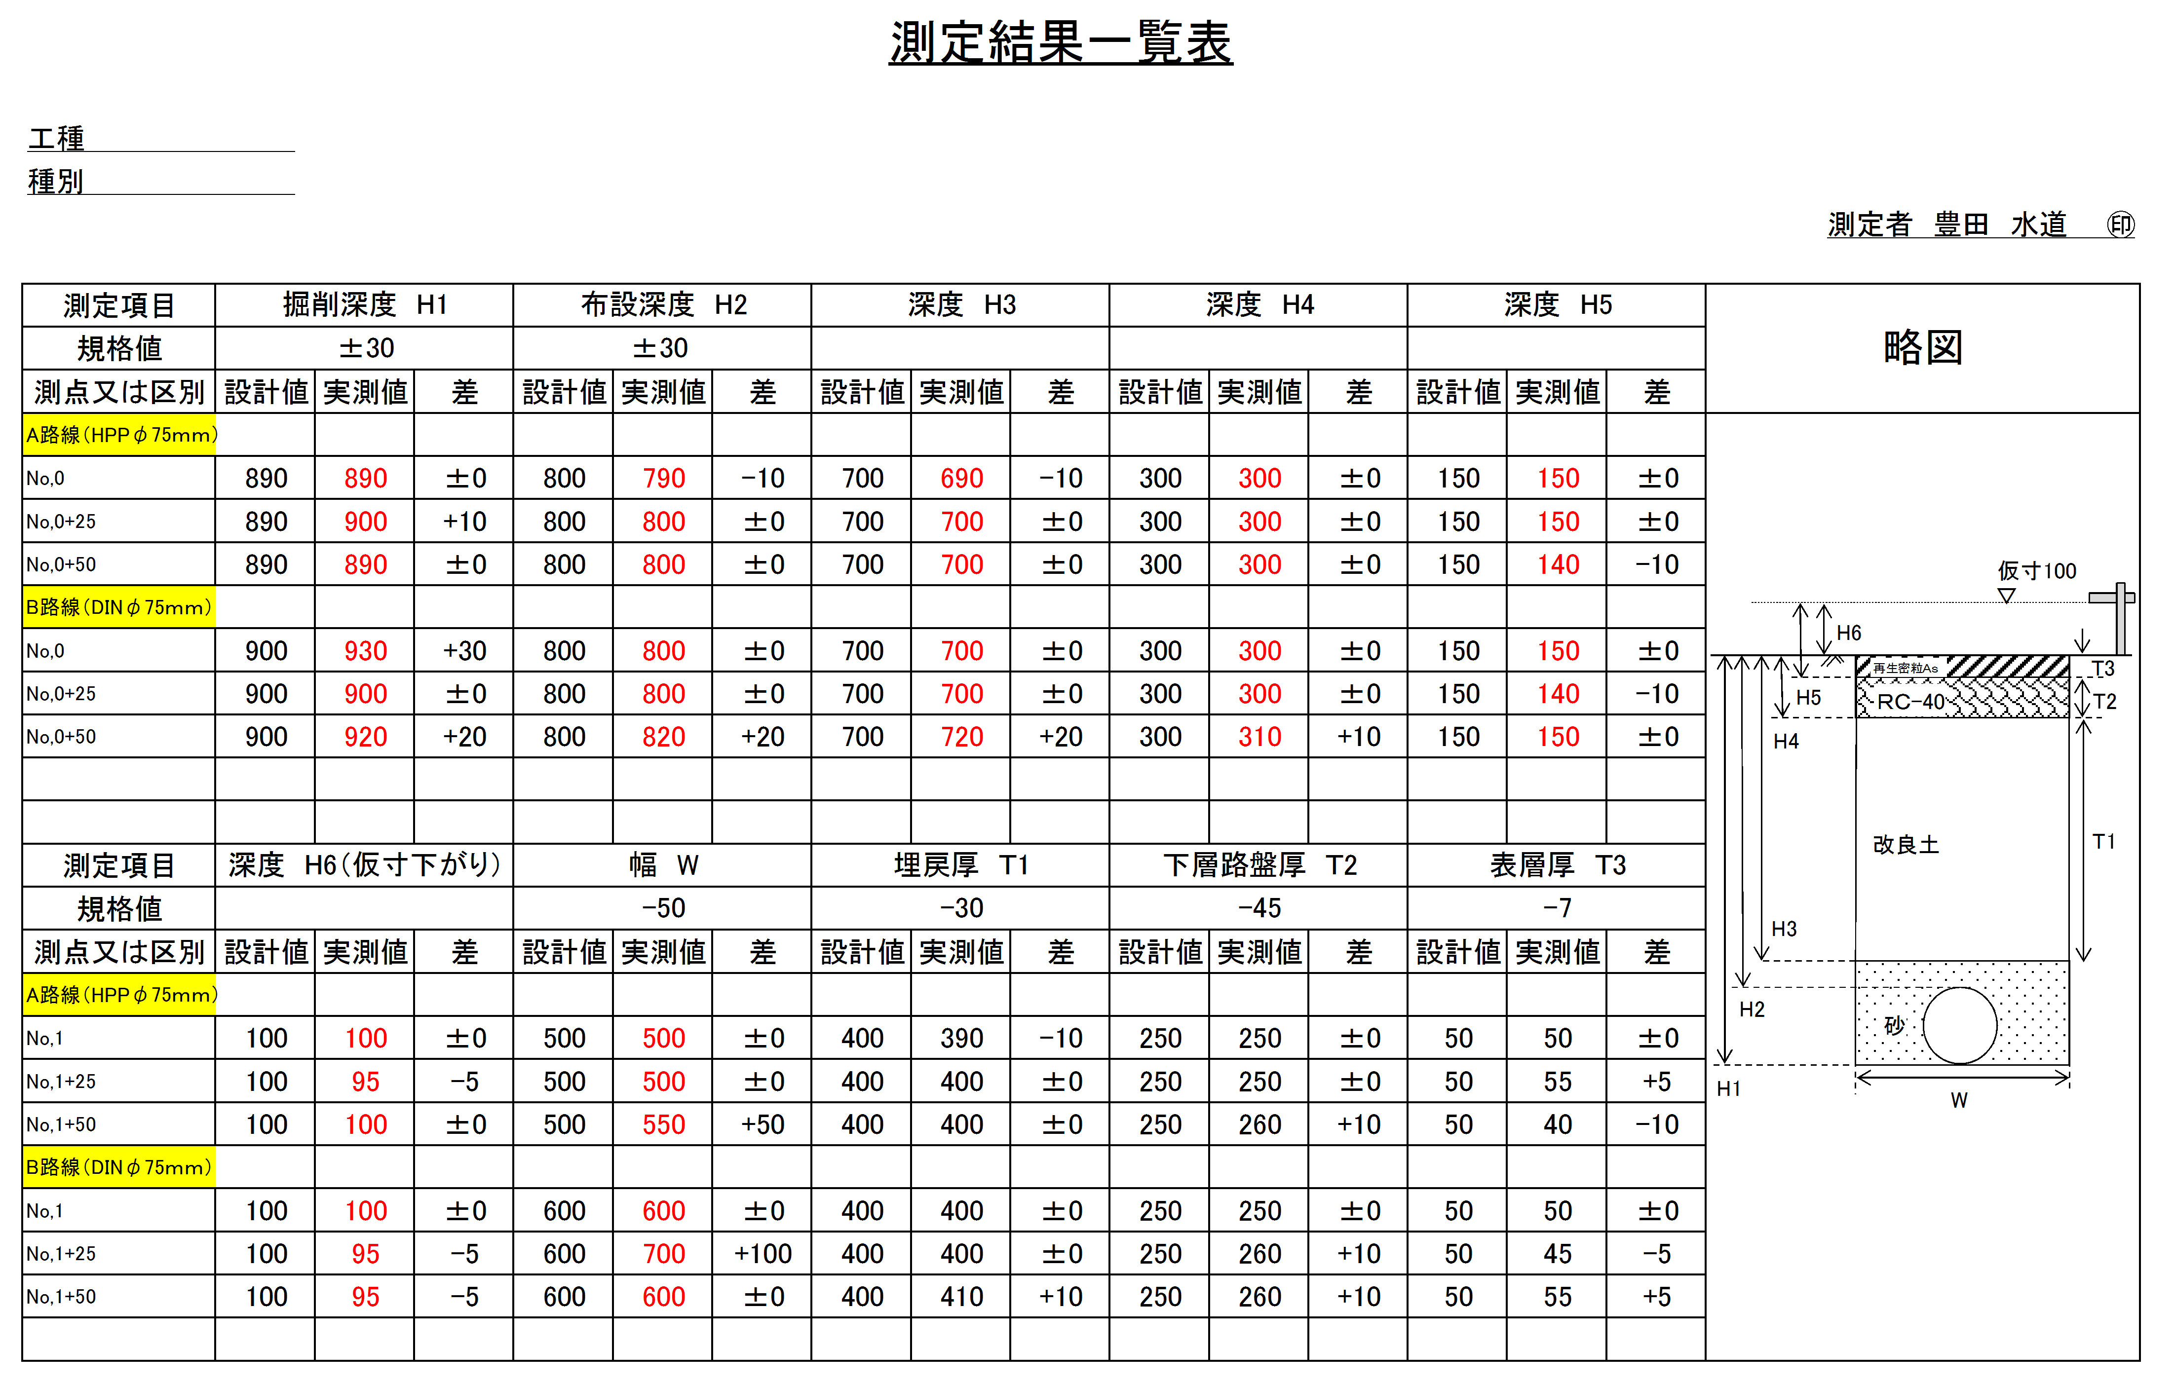
記入例

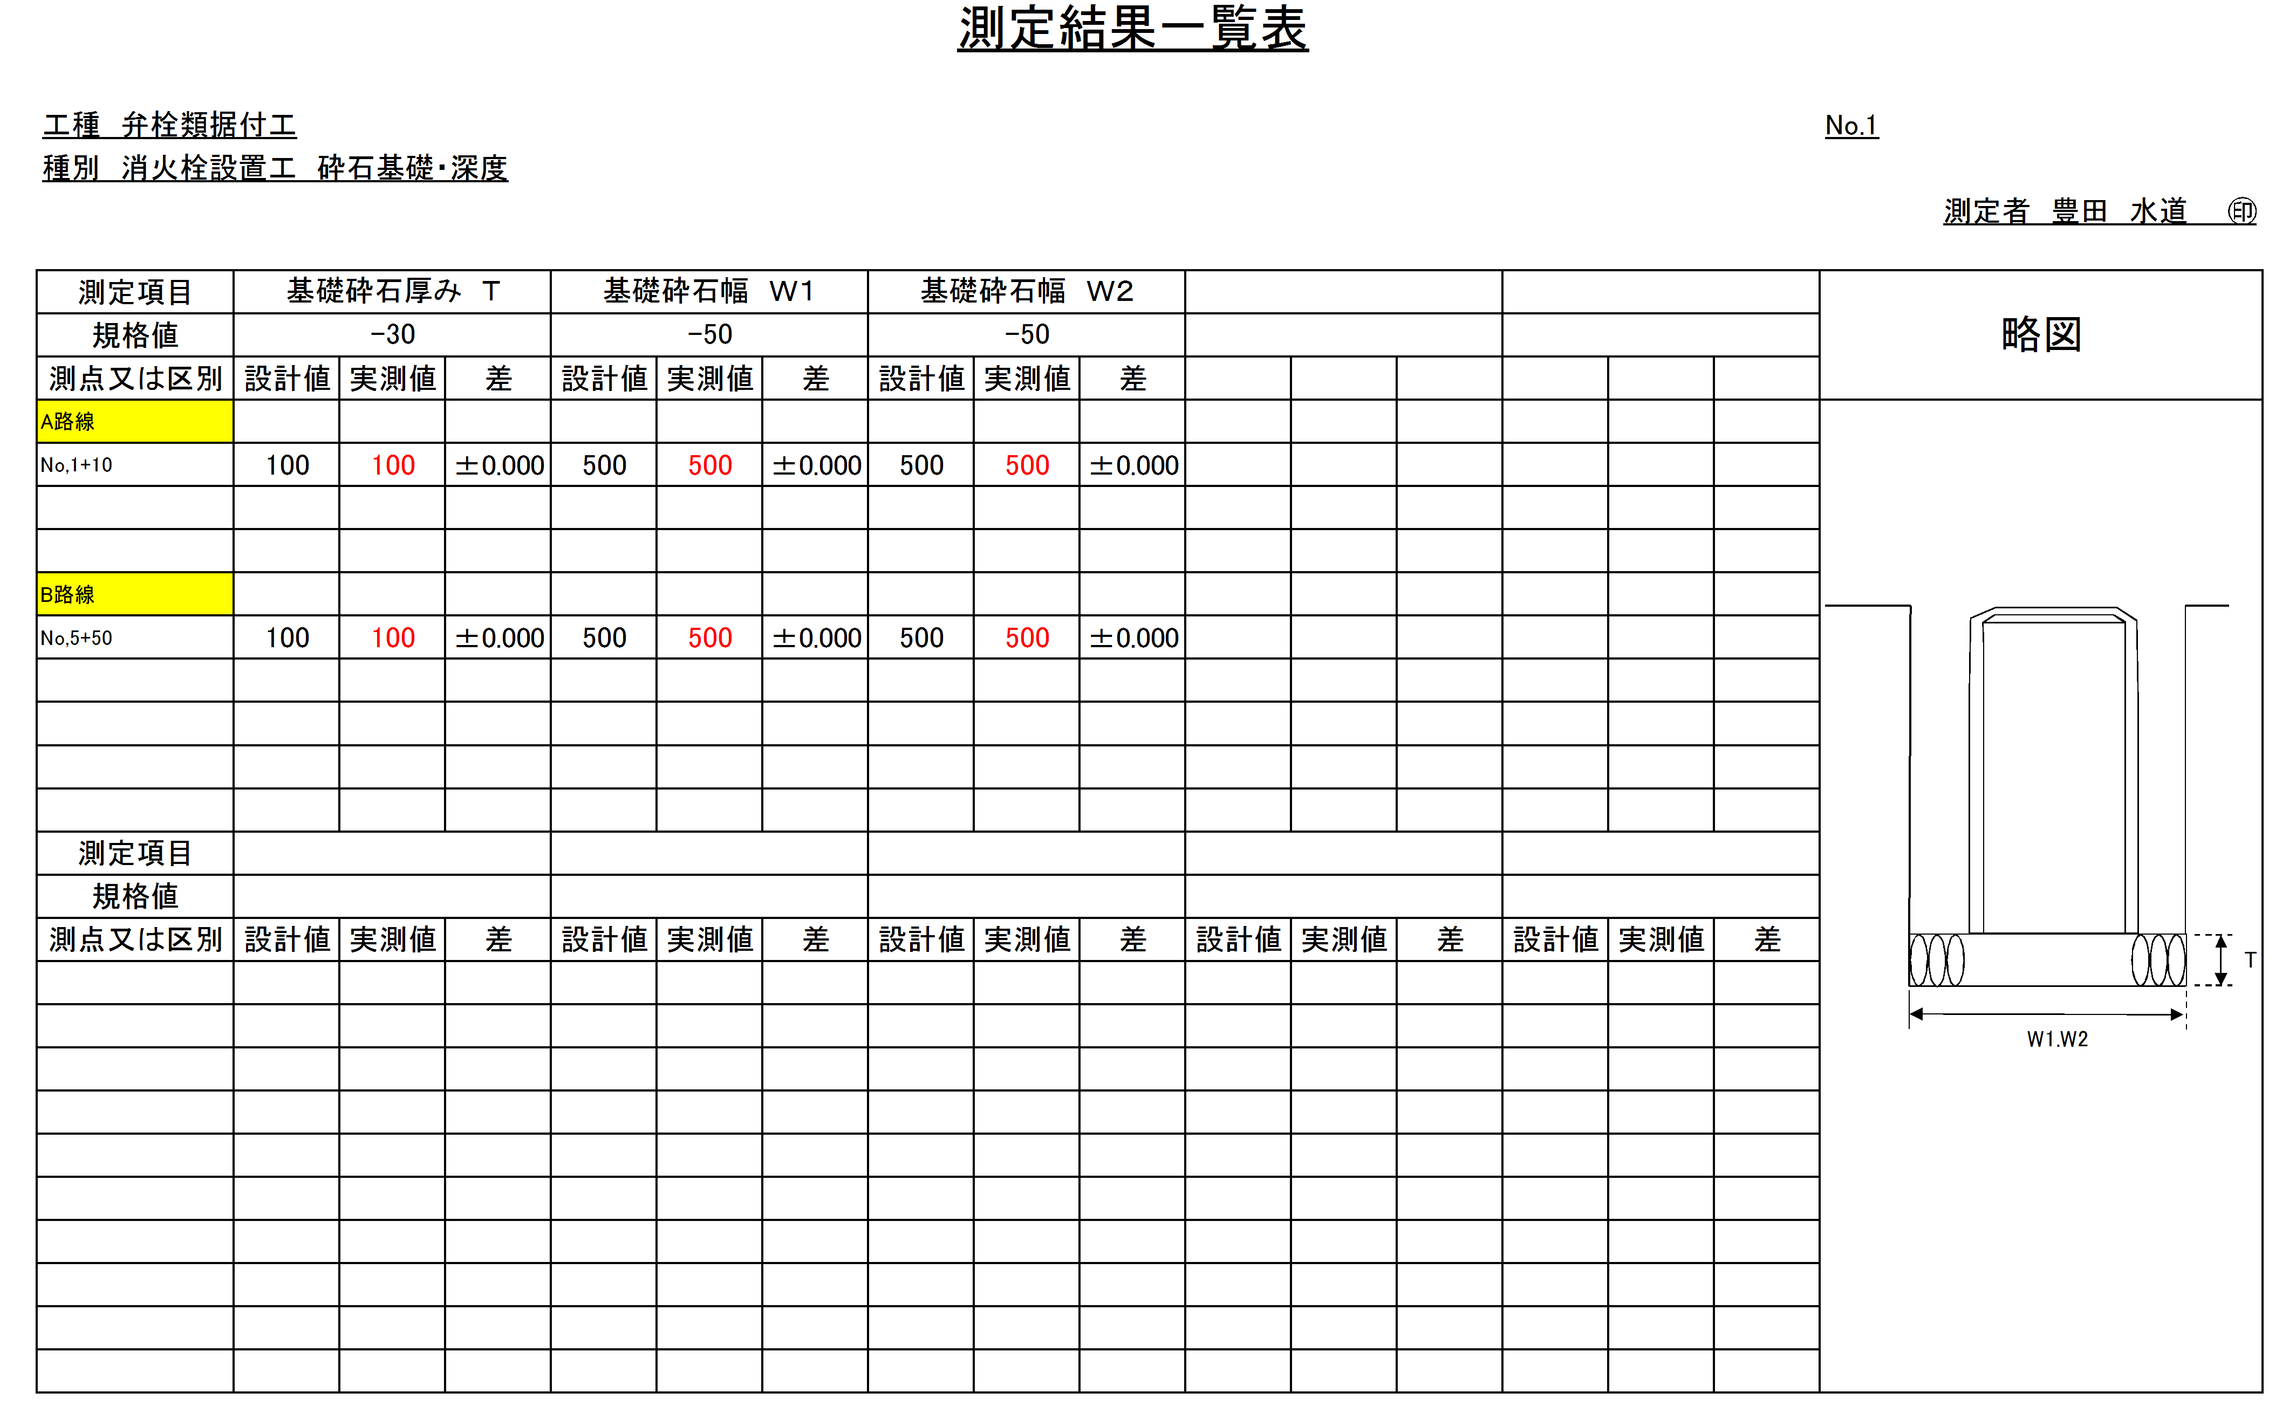
水道管継手管理表 ＧＸ形直管受口継手部（φ７５～４００㎜）
工事名 |  |  | 路線等の名称
工事場所 | 豊田市 地内 |  | 工期 | 年 月 日 ～ 年 月 日
請負者 |  | 測 定 者 |  |  |  | 継手管理路線名
直管受口+直管挿し口
直管受口+直管挿し口（ライナ施工）
P

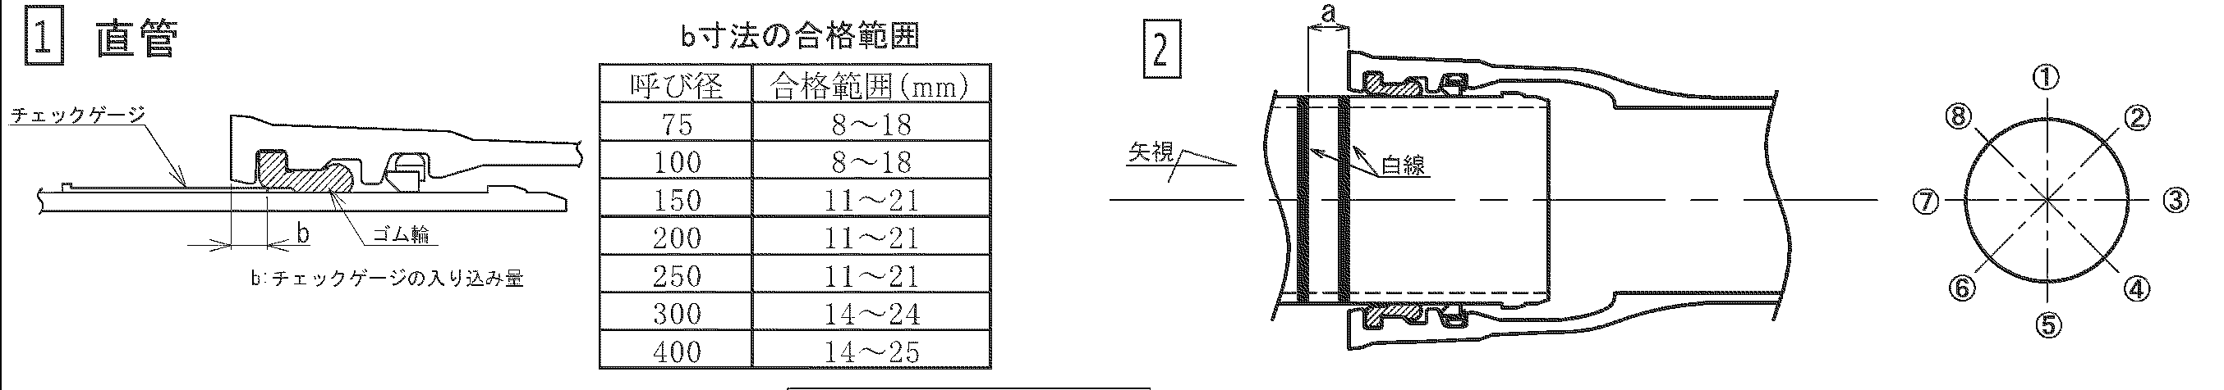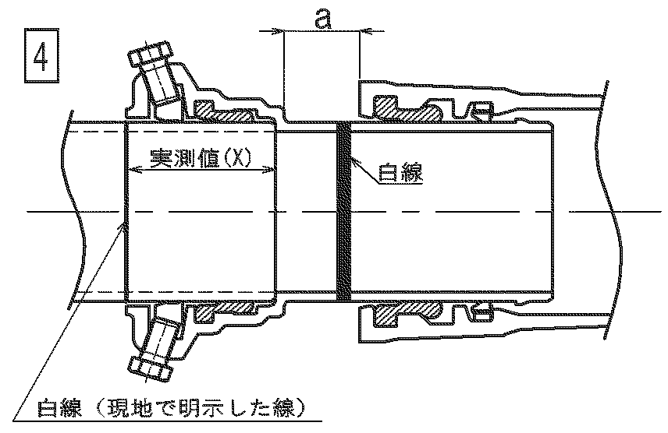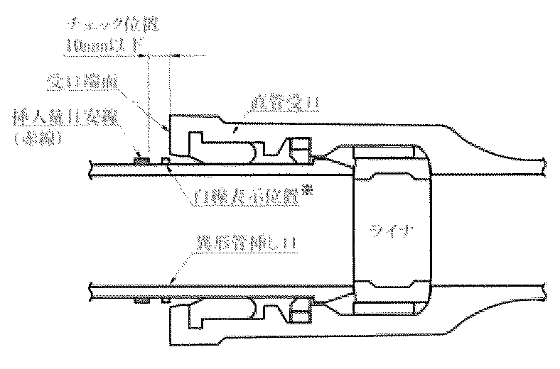
P
直管受口

異形管挿し口またはP-Link
挿し口挿入量目安線（赤色）
白線表示位置
ａ
P
ライナ
直管受口+P－Link（ライナ無）
直管受口+P－Link（ライナ有）
直管受口+異形管挿し口
挿し口挿入量目安線（赤色）
✕
Ｐ‐Linkが許容曲げ角度内で接合されているか確認するため、ａ寸法を４か所計測し、計測値の最大差（Ｘａ）が基準値内であるかを確認・管理する。
ａ寸法は10㎜以下で管理する。
接合後、赤線で管理した証拠として白線を明示する。
判定基準
※１ ライナが受口奥部に当たっていればＯＫ、当たっていなければ奥まで挿入、ＯＫになれば○を記入。
※２ 受口溝、ロックリング、ロックリングホルダを確認したら○を記入。
※３ ライナ付直管受口の場合、のみ込み量の実測値（✕）を白線（色鉛筆）で表示したら○を記入。
※４ 白線が全周にわたり受口端面位置にあれば○を記入、
異形管挿し口の場合は、挿し口外周に受口端面位置の白線を明示したら○を記入
※５ ｂの寸法を記入し、寸法が上記の表に示す合格範囲内であること。
※６ ａの寸法を記入し、異形管挿し口、P-Link（ライナ有）の場合は寸法が10㎜以下であること。
また、すべてにおいて４か所の最大差（Ｘａ）が基準値（3-2-7の表のＸ寸法）内であること。
※７ 全ての項目がＯＫであれば○を記入する。○とならなければ解体して再接合する。
注１ 突部があれば有と記入、無ければP-Link、又は挿し口リングを使用する。

口 径 |  |  | φ |  |  |  |  |  | ※φ７５のみゴム輪間隔ｂ計測は①③⑤⑦とできるが、その場合は、②④⑥⑧について異常がないか確認し○を記入すること。
継手番号 | 挿し口突部の有無 注１ | 清掃及び面取 |  | ライナの位置確認 ※１ | 受口溝（ロックリング）の確認 ※２ | 挿し口の挿入量の明示 ※３ | 滑剤 | 白線位置の確認及び明示 ※４ |  | 標線寸法 Ｐ(㎜) | 受口面 ゴム輪間隔  ｂ（㎜）  ※５ |  |  |  |  |  |  |  | 標線受口間隔  ａ（㎜）  ※６ |  |  |  | 判定 ※７
 |  |  |  |  |  |  |  |  |  |  | ① | ② | ③ | ④ | ⑤ | ⑥ | ⑦ | ⑧ | ① | ③ | ⑤ | ⑦ | 判定 ※７
水道管継手管理表 ＧＸ形直管継手部（φ７５～４００㎜）
口 径 |  |  | φ |  |  |  |  |  | ※φ７５のみゴム輪間隔ｂ計測は①③⑤⑦とできるが、その場合は、②④⑥⑧について異常がないか確認し○を記入すること。
継手番号 | 挿し口突部の有無 注１ | 清掃及び面取 |  | ライナの位置確認 ※１ | 受口溝（ロックリング）の確認 ※２ | 挿し口の挿入量の明示 ※３ | 滑剤 | 白線位置の確認及び明示 ※４ |  | 標線寸法 Ｐ(㎜) | 受口面 ゴム輪間隔  ｂ（㎜）  ※５ |  |  |  |  |  |  |  | 標線受口間隔  ａ（㎜）  ※６ |  |  |  | 判定 ※７
 |  |  |  |  |  |  |  |  |  |  | ① | ② | ③ | ④ | ⑤ | ⑥ | ⑦ | ⑧ | ① | ③ | ⑤ | ⑦ | 判定 ※７

水道管継手管理表 ＧＸ形継手部 切管端面とＰ-Ｌink接続部（φ７５～３００㎜）
工事名 |  |  | 路線等の名称
工事場所 | 豊田市 |  | 工期 | 年 月 日 ～ 年 月 日
請負者 |  | 測 定 者 |  |  |  | 継手管理路線名
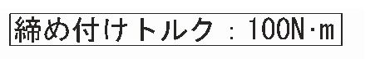
切管端面の面取加工
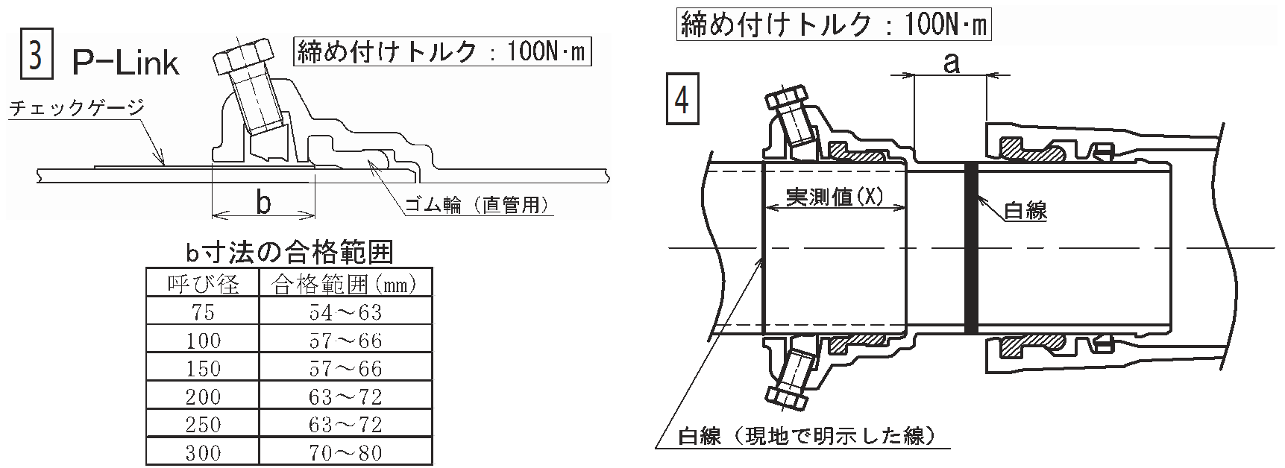
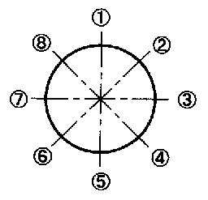
切管端部にP-Ｌinkを接続する場合は、現地でP-Linkにゴム輪をセットする前にP‐Link端面から奥部までの、のみ込み量の実測値（X）を計測し、挿し口外周全面に白線で明示し、そこまで確実に挿入されているか確認し、ｂ寸法を計測する。

判定基準
※１ 切管端面に3.0×3.0㎜のテーパー加工を全周にわたり行い、バリをしっかり取り除き、塗料で補修
したら○を記入。
※２ のみ込み量の実測値（✕）を白線（色鉛筆）で表示したら○を記入。
※３ 爪、押ボルトを確認したら○を記入。
※４ 白線が全周にわたり受口端面位置にあれば○を記入、
※５ 締め付けた押しボルトの本数を記入。
※６ 押ボルトを規定のトルク（100Ｎ・ｍ）で締め付けていれば○を記入。
※７ ｂの寸法を記入し、寸法が上記の表に示す合格範囲内であること。
※８ 全ての項目がＯＫであれば○を記入する。○とならなければ解体して再接合する。

口 径 |  |  |  | φ |  |  |  |  | ※φ７５のみゴム輪間隔ｂの計測は①③⑤⑦とできるが、その場合は、②④⑥⑧について異常がないか確認し○を記入すること。
継手番号 | 清掃及び面取 | 切管端面の面取り※１ | 挿し口の挿入量の明示 ※２ |  | 爪、押ボルトの確認 ※３ | 滑剤 | 白線位置の確認及び明示 ※４ | 押しボルト |  |  | Ｐ-Ｌink受口端面－ゴム輪間隔 ｂ（㎜）  ※７ |  |  |  |  |  |  |  | 判定 ※８
 |  |  |  |  |  |  |  | 本数 ※５ |  | 締め付け  トルク  （N・m）  ※６ |  |  |  |  |  |  |  |  | 判定 ※８
 |  |  |  |  |  |  |  |  |  |  | ① | ② | ③ | ④ | ⑤ | ⑥ | ⑦ | ⑧ | 判定 ※８
水道管継手管理表 ＧＸ形継手部 切管端面とＰ-Ｌink接続部（φ７５～３００㎜）
口 径 |  |  |  | φ |  |  |  |  | ※φ７５のみゴム輪間隔ｂの計測は①③⑤⑦とできるが、その場合は、②④⑥⑧について異常がないか確認し○を記入すること。
継手番号 | 清掃及び面取 | 切管端面の面取り※１ | 挿し口の挿入量の明示 ※２ |  | 爪、押ボルトの確認 ※３ | 滑剤 | 白線位置の確認及び明示 ※４ | 押しボルト |  |  | Ｐ-Ｌink受口端面－ゴム輪間隔 ｂ（㎜）  ※７ |  |  |  |  |  |  |  | 判定 ※８
 |  |  |  |  |  |  |  | 本数 ※５ |  | 締め付け  トルク  （N・m）  ※６ |  |  |  |  |  |  |  |  | 判定 ※８
 |  |  |  |  |  |  |  |  |  |  | ① | ② | ③ | ④ | ⑤ | ⑥ | ⑦ | ⑧ | 判定 ※８

水道管継手管理表 ＧＸ形異形管継手部（φ７５～４００㎜）
工事名 |  |  | 路線等の名称
工事場所 | 豊田市 |  | 工期 | 年 月 日 ～ 年 月 日
請負者 |  | 測 定 者 |  |  |  | 継手管理路線名
Ｇ-Ｌink使用時
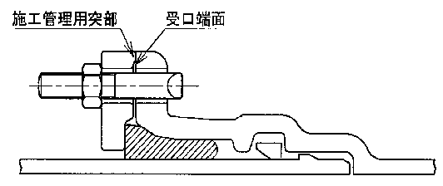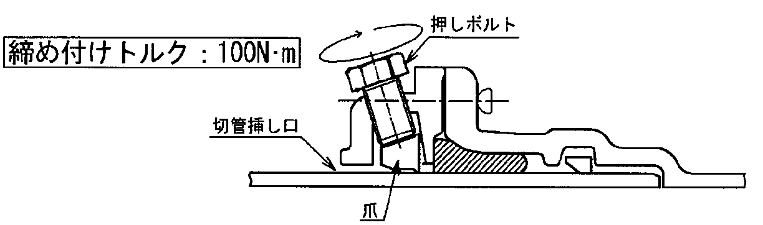
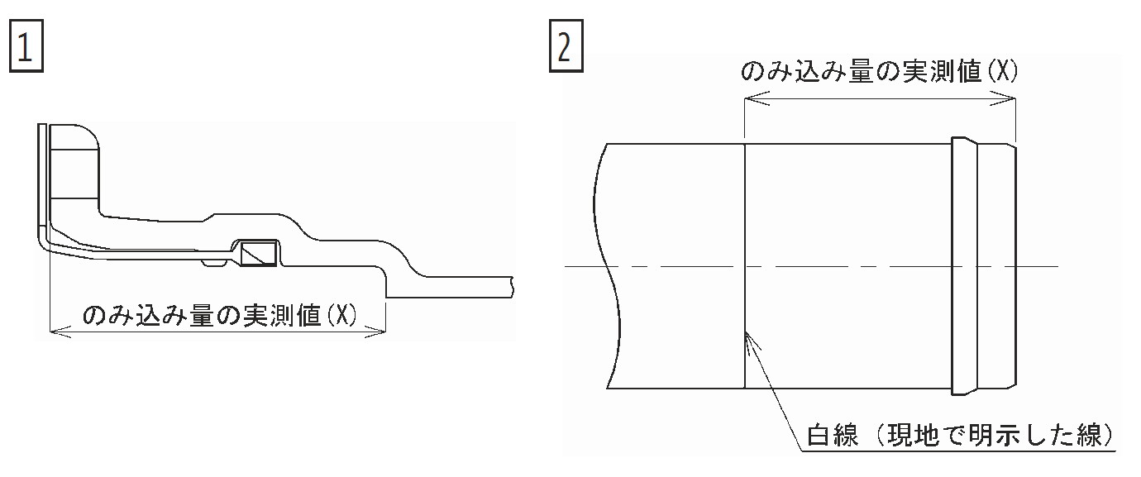
異形管受口に挿入する前に、現地で受口端面から奥部までの、のみ込み量の実測値（X）を計測し、挿し口外周全面に白線（色鉛筆）で明示し、そこまで確実に挿入されているか確認する。
判定基準
※１ Ｇ-Linkを使用する場合、爪、押しボルトを確認したら○を記入。
※２ ゴム輪、押輪、Ｇ-Linkを所定の向きで挿し口に設置したら○を記入。
※３ 管を上下左右前後に振り、継手が抜出さないことを確認。（Ｇ-Ｌink使用時は除く）
※４ 押輪の施工管理用突部と受口端面がメタルタッチしていること（厚さ0.5㎜の隙間ゲージが入らないこと）
※５ 締め付けた押しボルトの本数を記入。
※６ ボルト・ナットにゆるみがないこと。仕様書3-2-9に定めるトルクで締付されていること。
※７ 全ての項目がＯＫであれば○を記入する。○とならなければ解体して再接合する。
注） 挿し口突部のない挿し口を異形管挿し口と接合する場合は、Ｇ－Linkを使用する。

口 径 |  |  |  | φ
継手番号 | 挿し口突部の有無（注） | 清掃 | ロックリング・ストッパの確認 |  | 挿し口の挿入量（✕）の明示 | 爪、押ボルトの確認 ※１ | ゴム輪・押輪等の確認 ※２ | 滑剤 | ストッパの引抜き | 抜け出しチェック  （挿し口突部有り）※３ |  | Ｔ頭ボルトの本数 | 押輪施工管理用突部と受口端面のメタルタッチの確認 ※４ | Ｇ-Ｌink使用時 |  |  | 標線受口間隔  (㎜) |  |  |  | 判定 ※７
 |  |  |  |  |  |  |  |  |  |  |  |  |  | 押しボルトの本数 ※５ | 締付ﾄﾙｸ量  (N・m)  ※６ |  |  |  |  |  | 判定 ※７
 |  |  |  |  |  |  |  |  |  |  |  |  |  |  |  |  | 上 | 右 | 下 | 左 | 判定 ※７
水道管継手管理表 ＧＸ形異形管継手部（φ７５～４００㎜）
口 径 |  |  |  | φ
継手番号 | 挿し口突部の有無（注） | 清掃 | ロックリング・ストッパの確認 |  | 挿し口の挿入量（✕）の明示 | 爪、押ボルトの確認 ※１ | ゴム輪・押輪等の確認 ※２ | 滑剤 | ストッパの引抜き | 抜け出しチェック  （挿し口突部有り）※３ |  | Ｔ頭ボルトの本数 | 押輪施工管理用突部と受口端面のメタルタッチの確認 ※４ | Ｇ-Ｌink使用時 |  |  | 標線受口間隔  (㎜) |  |  |  | 判定 ※７
 |  |  |  |  |  |  |  |  |  |  |  |  |  | 押しボルトの本数 ※５ | 締付ﾄﾙｸ量  (N・m)  ※６ |  |  |  |  |  | 判定 ※７
 |  |  |  |  |  |  |  |  |  |  |  |  |  |  |  |  | 上 | 右 | 下 | 左 | 判定 ※７

水道管継手管理表 ＧＸ形継輪継手部（φ７５～４００㎜）
工事名 |  |  | 路線等の名称
工事場所 | 豊田市 |  | 工期 | 年 月 日 ～ 年 月 日
請負者 |  | 測 定 者 |  |  |  | 継手管理路線名
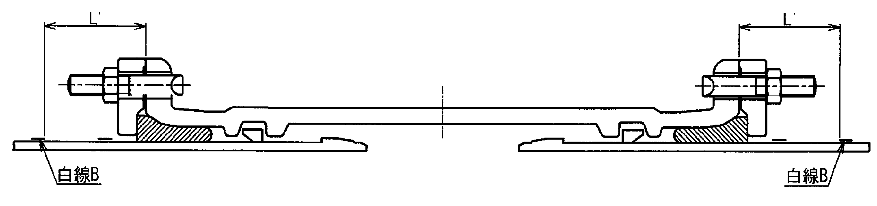
ｙ1
Ｇ-Ｌink使用時
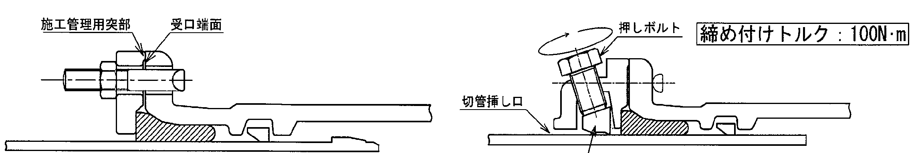

判定基準
※１ 白線２本を明示したら○を記入。
※２ ゴム輪、押輪、Ｇ-Linkを所定の向きで挿し口に設置したら○を記入。
※３ 押輪の施工管理用突部と受口端面がメタルタッチしていること（厚さ0.5㎜の隙間ゲージが入らないこと）。
※４ ボルト・ナットにゆるみがないこと。仕様書3-2-9に定めるトルクで締付されていること。
※５ 寸法を計測し、記入する。3-2-11に定める寸法であること。
※６ 寸法を計測し、記入する。3-2-11に定める寸法であること。
※７ 全ての項目がＯＫであれば○を記入する。○とならなければ解体して再接合する。
注１ 挿し口突部のない挿し口を異形管挿し口と接合する場合は、Ｇ－Linkを使用する。
注２ Ｇ-Linkの場合に爪、押しボルトを確認したら○を記入。それ以外は―を記入。

口 径 |  |  |  | φ
継手番号 | 挿し口突部の有無（注１） | 清掃 | 白線の表示 ※１ |  | 爪、押しボルトの確認（注２） | ゴム輪・押輪等の確認 ※２ | 滑剤 | ロックリング・ストッパの確認 | ストッパの引抜き |  | Ｔ頭ボルトの本数 | メタルタッチの確認と受口端面の押輪施工管理用突部※３ | Ｇ-Ｌink  使用時 |  | ｙ1  両挿し口端の間隔  （㎜）  ※５ |  |  |  | L´  標線受口間隔  (㎜)  ※６ |  |  |  | 判定 ※７
 |  |  |  |  |  |  |  |  |  |  |  |  | 押しボルトの本数 | 締付  ﾄﾙｸ量  (N・m)  ※４ |  |  |  |  |  |  |  |  | 判定 ※７
 |  |  |  |  |  |  |  |  |  |  |  |  |  |  | 上 | 右 | 下 | 左 | 上 | 右 | 下 | 左 | 判定 ※７
水道管継手管理表 ＧＸ形継輪継手部（φ７５～４００㎜）
口 径 |  |  |  | φ
継手番号 | 挿し口突部の有無（注１） | 清掃 | 白線の表示 ※１ |  | 爪、押しボルトの確認（注２） | ゴム輪・押輪等の確認 ※２ | 滑剤 | ロックリング・ストッパの確認 | ストッパの引抜き |  | Ｔ頭ボルトの本数 | メタルタッチの確認と受口端面の押輪施工管理用突部※３ | Ｇ-Ｌink  使用時 |  | ｙ1  両挿し口端の間隔  （㎜）  ※５ |  |  |  | L´  標線受口間隔  (㎜)  ※６ |  |  |  | 判定 ※７
 |  |  |  |  |  |  |  |  |  |  |  |  | 押しボルトの本数 | 締付  ﾄﾙｸ量  (N・m)  ※４ |  |  |  |  |  |  |  |  | 判定 ※７
 |  |  |  |  |  |  |  |  |  |  |  |  |  |  | 上 | 右 | 下 | 左 | 上 | 右 | 下 | 左 | 判定 ※７

水道管継手管理表 ＮＳ形継手部（φ７５～４５０㎜）
工事名 |  |  | 路線等の名称
工事場所 | 豊田市 |  | 工期 | 年 月 日 ～ 年 月 日
請負者 |  | 測 定 者 |  |  |  | 継手管理路線名
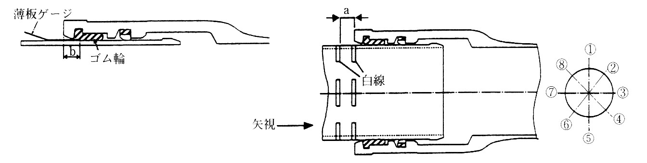
Ｐ
ロックリング心出し用ゴム
ロックリング

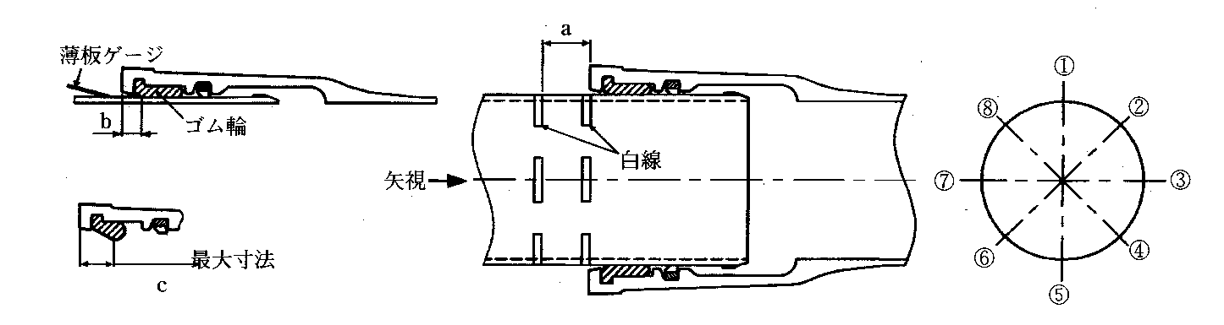

ｃ
受口端面～ゴム輪の最大寸法確認 (c)

口 径 |  | φ |  | ※φ７５のみゴム輪間隔ｂ計測は①③⑤⑦とできるが、その場合は、②④⑥⑧について異常がないか確認し○を記入すること。
継手番号 | 清掃  及び  面取 | 標線寸法  Ｐ(㎜) | 滑剤 | 受口  溝の  確認  (ﾛｯｸ  ﾘﾝｸﾞ) | c  (㎜) | 受口面 ゴム輪間隔  ｂ（㎜） |  |  |  |  |  |  |  | 標線受口間隔  ａ（㎜）
 |  |  |  |  |  | ① | ② | ③ | ④ | ⑤ | ⑥ | ⑦ | ⑧ | ① | ③ | ⑤ | ⑦
判定基準：受口端面～ゴム輪間隔(b)＜受口端面～ゴム輪の最大寸法(c)
水道管継手管理表 ＮＳ形継手部（φ７５～４５０㎜）
口 径 |  | φ |  | ※φ７５のみゴム輪間隔ｂ計測は①③⑤⑦とできるが、その場合は、②④⑥⑧について異常がないか確認し○を記入すること。
継手番号 | 清掃  及び  面取 | 標線寸法  Ｐ(㎜) | 滑剤 | 受口  溝の  確認  (ﾛｯｸ  ﾘﾝｸﾞ) | c  (㎜) | 受口面 ゴム輪間隔  ｂ（㎜） |  |  |  |  |  |  |  | 標線受口間隔  ａ（㎜）
 |  |  |  |  |  | ① | ② | ③ | ④ | ⑤ | ⑥ | ⑦ | ⑧ | ① | ③ | ⑤ | ⑦
判定基準：受口端面～ゴム輪間隔(b)＜受口端面～ゴム輪の最大寸法(c)
水道管継手管理表 ＮＳ形異形管継手部（φ３００～４５０㎜）
工事名 |  |  | 路線等の名称
工事場所 | 豊田市 |  | 工期 | 年 月 日 ～ 年 月 日
請負者 |  | 測 定 者 |  |  |  | 継手管理路線名
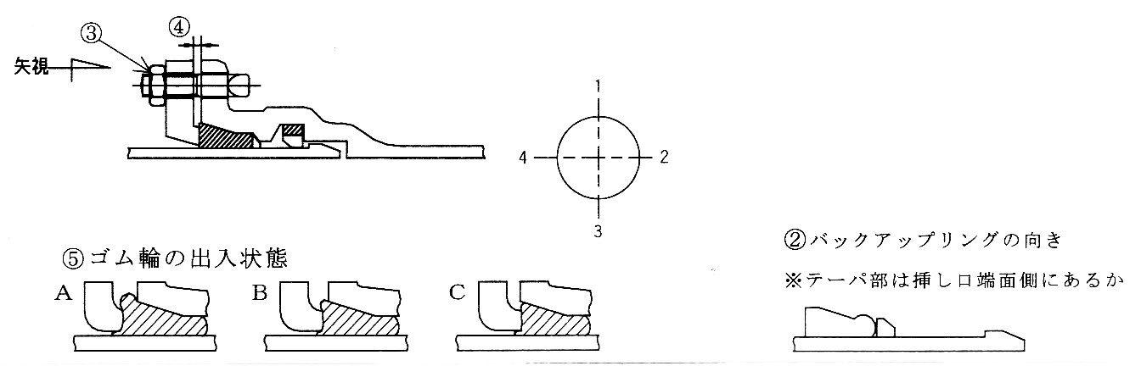

②バックアップリングの向き

判定基準
- 管を上下左右前後に振り、継手が抜出さないことを確認。
- ④押輪受口間隔(㎜) ： 最大値－最小値≦5㎜(同一円周上
- ⑤ゴム輪の状態 ： 同一円周上でＡ，ＣまたはＡ，Ｂ，Ｃが同時に存在しないこと。

口 径 |  | φ
継手番号 | 清掃 | 締付  ﾄﾙｸ量  (N・m) | 滑剤 | 受口  溝の  確認 | ロックリング  位置の確認 | ②バックアップ  リングの向き | 標線受口間隔  (㎜) |  |  |  | ④  押輪受口間隔  (㎜) |  |  |  | ⑤  ゴム輪の状態
 |  |  |  |  |  |  | 上 | 右 | 下 | 左 | 上 | 右 | 下 | 左 | 上 | 右 | 下 | 左

水道管継手管理表 ＮＳ形異形管継手部（φ３００～４５０㎜）
口 径 |  | φ
継手番号 | 清掃 | 締付  ﾄﾙｸ量  (N・m) | 滑剤 | 受口  溝の  確認 | ロックリング  位置の確認 | ②バックアップ  リングの向き | 標線受口間隔  (㎜) |  |  |  | ④  押輪受口間隔  (㎜) |  |  |  | ⑤  ゴム輪の状態
 |  |  |  |  |  |  | 上 | 右 | 下 | 上 | 右 | 下 | 上 | 右 | 下 | 上 | 右 | 下
水道管継手管理表 ＮＳ形継手部 （φ５００～１０００㎜）
工事名 |  |  | 路線等の名称
工事場所 | 豊田市 |  | 工期 | 年 月 日 ～ 年 月 日
請負者 |  | 測 定 者 |  |  |  | 継手管理路線名
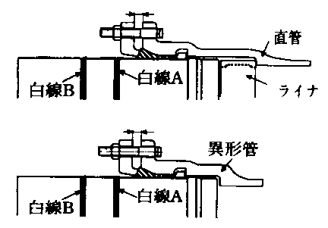
④
③

判定基準
- 管を上下左右前後に振り、継手が抜出さないことを確認。
- ④押輪受口間隔(㎜) ： 最大値－最小値≦5㎜(同一円周上)
- ⑤ゴム輪の状態 ： 同一円周上でＡ，ＣまたはＡ，Ｂ，Ｃが同時に存在しないこと。

口 径 |  | φ
継手番号 | 清掃 | 締付  ﾄﾙｸ量  (N・m) | 滑剤 | 受口  溝の  確認 | ロックリング  位置の確認 | バックアップ  リングの向き | ③  標線受口間隔  (㎜) |  |  |  | ④  押輪受口間隔  (㎜) |  |  |  | ⑤  ゴム輪の状態
 |  |  |  |  |  |  | 上 | 右 | 下 | 左 | 上 | 右 | 下 | 左 | 上 | 右 | 下 | 左

水道管継手管理表 ＮＳ形継手部 （φ５００～１０００㎜）
口 径 |  | φ
継手番号 | 清掃 | 締付  ﾄﾙｸ量  (N・m) | 滑剤 | 受口  溝の  確認 | ロックリング  位置の確認 | バックアップ  リングの向き | ③  標線受口間隔  (㎜) |  |  |  | ④  押輪受口間隔  (㎜) |  |  |  | ⑤  ゴム輪の状態
 |  |  |  |  |  |  | 上 | 右 | 下 | 左 | 上 | 右 | 下 | 左 | 上 | 右 | 下 | 左

水道管継手管理表 ＮＳ形継輪継手部（φ７５～１０００㎜）
工事名 |  |  | 路線等の名称
工事場所 | 豊田市 |  | 工期 | 年 月 日 ～ 年 月 日
請負者 |  | 測 定 者 |  |  |  | 継手管理路線名
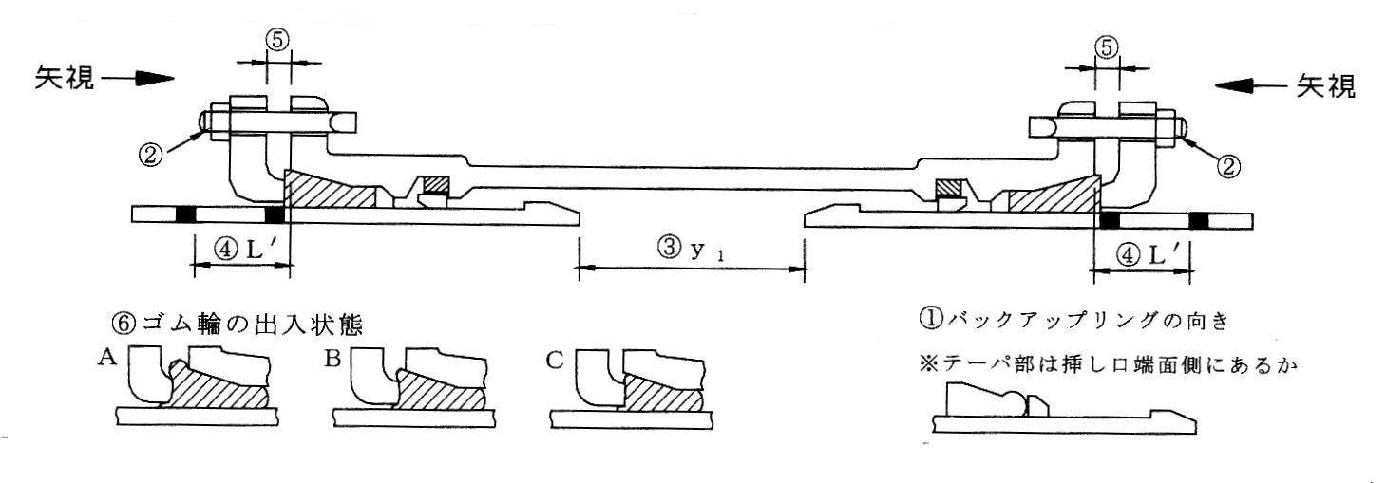

判定基準
- ⑤押輪受口間隔(㎜) ： 最大値－最小値≦5㎜(同一円周上
- ⑥ゴム輪の状態 ： 同一円周上でＡ，ＣまたはＡ，Ｂ，Ｃが同時に存在しないこと。

口 径 |  | φ
継手番号 | 清掃 | 締付  ﾄﾙｸ量  （N・m） |  | 滑剤 | 受口溝の確認 | - バックアップ  リングの向き | - Ｌ´  標線受口間隔  (㎜) |  |  |  | ⑤  押輪受口間隔  (㎜) |  |  |  | ⑥  ゴム輪の状態
継手番号 | 清掃 | Ｔ頭 | 縦 | 滑剤 | 受口溝の確認 | - バックアップ  リングの向き | 上 | 右 | 下 | 左 | 上 | 右 | 下 | 左 | 上 | 右 | 下 | 左
水道管継手管理表 ＮＳ形継輪継手部（φ７５～１０００㎜）
口 径 |  | φ
継手番号 | 清掃 | 締付  ﾄﾙｸ量  （N・m） |  | 滑剤 | 受口溝の確認 | - バックアップ  リングの向き | ④Ｌ´  標線受口間隔  (㎜) |  |  |  | ⑤  押輪受口間隔  (㎜) |  |  |  | ⑥  ゴム輪の状態
継手番号 | 清掃 | Ｔ頭 | 縦 | 滑剤 | 受口溝の確認 | - バックアップ  リングの向き | 上 | 右 | 下 | 左 | 上 | 右 | 下 | 左 | 上 | 右 | 下 | 左
水道管継手管理表 Ｋ形継手部（φ７５～１０００㎜）
工事名 |  |  | 路線等の名称
工事場所 | 豊田市 |  | 工期 | 年 月 日 ～ 年 月 日
請負者 |  | 測 定 者 |  |  |  | 継手管理路線名
Y
Ｘ

ａ
ゴム輪の状態

- 継手種類は､普通押輪「普」、特殊押輪「特」と記入する。
- 切管は、必ず標線を書く。
- 継輪施工箇所の標線受口間隔Ｙ(㎜)は記入しないで「上」の欄に「継」と記載する。
- 押輪・特殊押輪は、ボルトよび径を確認。（メーカー確認）
ｂ
ｃ

判定基準
- 押輪受口間隔Ｘ(㎜) ： 最大値－最小値≦5㎜(同一円周上
- 標線受口間隔Y(㎜) ： φ 75～250㎜ Ｙ≦ 95㎜
φ300～600㎜ Ｙ≦107㎜
- ゴム輪の状態 ： 同一円周上でＡ，ＣまたはＡ，Ｂ，Ｃが同時に存在しないこと。

継手番号 | 継手種類 | 口径φ | 締付ﾄﾙｸ量  （N） |  |  | 押輪受口間隔  X(㎜) |  |  |  | 標線受口間隔  Y(㎜) |  |  |  | ゴム輪の状態
継手番号 | 継手種類 | 口径φ | T頭 | 特殊押輪  メーカー名 | 縦 | 上 | 右 | 下 | 左 | 上 | 右 | 下 | 左 |  | 上 | 右 | 下 | 左
水道管継手管理表 Ｋ形継手部（φ７５～１０００㎜）
継手番号 | 継手種類 | 口径φ | 締付ﾄﾙｸ量  （N） |  |  | 押輪受口間隔  X(㎜) |  |  |  | 標線受口間隔  Y(㎜) |  |  |  | ゴム輪の状態
継手番号 | 継手種類 | 口径φ | T頭 | 特殊押輪  メーカー名 | 縦 | 上 | 右 | 下 | 左 | 上 | 右 | 下 | 左 | 上 | 右 | 下 | 左
水道管継手管理表 ドレッサー継手部
工事名 |  |  | 路線等の名称
工事場所 | 豊田市 |  | 工期 | 年 月 日 ～ 年 月 日
請負者 |  | 測 定 者 |  |  |  | 継手管理路線名
Ｚ2
Ｚ1
Ｘ
Ｙ2〓
Ｙ1〓
マークライン

- すべて１つの継手として取り扱う。

継手番号 | 口径φ | 締付ﾄﾙｸ量(Ｎ) | 標線寸法  (㎜) |  | フランジの間隔  Ｘ(㎜) |  |  |  | 標線受口間隔  Ｙ(㎜)
 |  |  |  |  |  |  |  |  | 上 |  | 右 |  | 下 |  | 左
継手番号 | 口径φ | 締付ﾄﾙｸ量(Ｎ) | Ｚ1 | Ｚ2 | 上 | 右 | 下 | 左 | Ｙ1 | Ｙ2 | Ｙ1 | Ｙ2 | Ｙ1 | Ｙ2 | Ｙ1 | Ｙ2
水道管継手管理表 ドレッサー継手部
継手番号 | 口径φ | 締付ﾄﾙｸ量(Ｎ) | 標線寸法  (㎜) |  | フランジの間隔  Ｘ(㎜) |  |  |  | 標線受口間隔  Ｙ(㎜)
 |  |  |  |  |  |  |  |  | 上 |  | 右 |  | 下 |  | 左
継手番号 | 口径φ | 締付ﾄﾙｸ量(Ｎ) | Ｚ1 | Ｚ2 | 上 | 右 | 下 | 左 | Ｙ1 | Ｙ2 | Ｙ1 | Ｙ2 | Ｙ1 | Ｙ2 | Ｙ1 | Ｙ2
水道管継手管理表 フランジ継手部
工事名 |  |  | 路線等の名称
工事場所 | 豊田市 |  | 工期 | 年 月 日 ～ 年 月 日
請負者 |  | 測 定 者 |  |  |  | 継手管理路線名
①

ＲＦ形
ＧＦ形(メタルタッチ)
④
②

③

ＲＦ形及びＧＦ形
- ボルトのゆるみチェック
ゆるみ無し「〇」、ゆるみ有り「×」を記入する。
ＧＦ形
- 溝内清掃……清掃済は「〇」、未清掃は「×」を記入する。
- すきまゲージ（0.9㎜厚）によるチェック
ゲージが入らない場合は「〇」を記入する。
ゲージが入る場合は「×」を記入する。

継手  番号 | 口径  Φ | ＲＦ形 |  | ＧＦ形（メタルタッチ） |  |  |  |  |  |  |  | ＲＦ・ＧＦ形  ボルトのゆるみチェック
継手  番号 | 口径  Φ | ボルト呼び径 | 締付け  トルク量  （Ｎ） | ボルト呼び径 | 締付け  トルク量  （Ｎ） | 溝内  清掃 | 接着剤使用の有・無 | すきまゲージによる  チェック（0.9㎜厚） |  |  |  | ＲＦ・ＧＦ形  ボルトのゆるみチェック
 |  |  |  |  |  |  |  | ① | ② | ③ | ④ | ＲＦ・ＧＦ形  ボルトのゆるみチェック
水道管継手管理表 フランジ継手部
継手  番号 | 口径Φ | ＲＦ形 |  | ＧＦ形（メタルタッチ） |  |  |  |  |  |  |  | ＲＦ・ＧＦ形  ボルトのゆるみチェック
継手  番号 | 口径Φ | ボルト呼び径 | 締付け  トルク量  （Ｎ） | ボルト呼び径 | 締付け  トルク量  （Ｎ） | 溝内  清掃 | 接着剤使用の有・無 | すきまゲージによる  チェック（0.9㎜厚） |  |  |  | ＲＦ・ＧＦ形  ボルトのゆるみチェック
 |  |  |  |  |  |  |  | ① | ② | ③ | ④ | ＲＦ・ＧＦ形  ボルトのゆるみチェック

水道管継手管理表 ゴム輪形（ＲＲ）工法継手部
工事名 |  |  | 路線等の名称
工事場所 | 豊田市 |  | 工期 | 年 月 日 ～ 年 月 日
請負者 |  | 測 定 者 |  |  |  | 継手管理路線名
Ｐ
２本の標線の間に
受口間隔を合わせる。
Ｑ
Ｒ

- ゴム輪の位置Ｒは、チェックゲージで全周を確認する。状態がよければ、「〇」を記入する。
- ２本の標線の間に受口間隔を合わせる。

継手番号 | 口径φ | 清掃及び面取 | 標線寸法  Ｐ(㎜) | 標線受口間隔  Ｑ(㎜) |  |  |  | ゴム輪の位置  Ｒ
 |  |  |  | 上 | 右 | 下 | 左 | 上 | 右 | 下 | 左
水道管継手管理表 ゴム輪形（ＲＲ）工法継手部
継手番号 | 口径φ | 清掃及び面取 | 標線寸法  Ｐ(㎜) | 標線受口間隔  Ｑ(㎜) |  |  |  | ゴム輪の位置  Ｒ
 |  |  |  | 上 | 右 | 下 | 左 | 上 | 右 | 下 | 左
水道管継手管理表 ＴＳ工法継手部
工事名 |  |  | 路線等の名称
工事場所 | 豊田市 |  | 工期 | 年 月 日 ～ 年 月 日
請負者 |  | 測 定 者 |  |  |  | 継手管理路線名
Ｘ
Ｙ
Ａ
Ｂ
Ｃ

- 異形管は、すべて１つの継手として取り扱う。
- チーズは、３方向とも記入する。

継手番号 | 継手種類 | 口径φ | 清掃及び面取 | 標線寸法  Ｘ(㎜) | 標線受口間隔  Ｙ(㎜) |  |  |  | 接着剤の  ふき取り
 |  |  |  |  | 上 | 右 | 下 | 左 | Ａ | Ｂ | Ｃ
水道管継手管理表 ＴＳ工法継手部
継手番号 | 継手種類 | 口径φ | 清掃及び面取 | 標線寸法  Ｘ(㎜) | 標線受口間隔  Ｙ(㎜) |  |  |  | 接着剤の  ふき取り
 |  |  |  |  | 上 | 右 | 下 | 左 | Ａ | Ｂ | Ｃ
水道管継手管理表 鋼管 ネジなし継手部（ＨＩ-ＬＡ接合部）
工事名 |  |  | 路線等の名称
工事場所 | 豊田市 |  | 工期 | 年 月 日 ～ 年 月 日
請負者 |  | 測 定 者 |  |  |  | 継手管理路線名
異形管は、すべて1つの継手として取り扱い、
チーズは3方向とも記入する。
Ａ
Ｂ
Ｃ
Ｘ
Ｙ

継手番号 | 継手種類 | 口径φ | 標線寸法  Ｘ(㎜) | 標線受口間隔  Ｙ(㎜) |  |  | ナット本体の塗布補修
 |  |  |  | Ａ | Ｂ | Ｃ | ナット本体の塗布補修

水道管継手管理表 鋼管 ネジなし継手部（ＨＩ-ＬＡ接合部）
継手番号 | 継手種類 | 口径φ | 標線寸法  Ｘ(㎜) | 標線受口間隔  Ｙ(㎜) |  |  | ナット本体の塗布補修
 |  |  |  | Ａ | Ｂ | Ｃ | ナット本体の塗布補修
水道管継手管理表 鋼管 ネジ込み継手部
工事名 |  |  | 路線等の名称
工事場所 | 豊田市 |  | 工期 | 年 月 日 ～ 年 月 日
請負者 |  | 測 定 者 |  |  |  | 継手管理路線名
メネジ
Ａ
Ｂ
Ｃ
Ｙ

オネジ
Ｘ

- ネジ山の数は、完全に加工された数を記入する。
- 異形管は、すべて1つに継手として取り扱い、チ－ズは3方向とも記入する。

継手  番号 | 継手  種類 | 口径φ | ネジ山の数  (山、整数位) |  |  | 標線寸法  Ｘ(㎜) | 標線受口間隔  Ｙ(㎜)
継手  番号 | 継手  種類 | 口径φ | Ａ | Ｂ | Ｃ | 標線寸法  Ｘ(㎜) | Ａ | Ｂ | Ｃ

水道管継手管理表 鋼管 ネジ込み継手部
継手  番号 | 継手  種類 | 口径φ | ネジ山の数  (山、整数位) |  |  | 標線寸法  Ｘ(㎜) | 標線受口間隔 Ｙ(㎜)
継手  番号 | 継手  種類 | 口径φ | Ａ | Ｂ | Ｃ | 標線寸法  Ｘ(㎜) | Ａ | Ｂ | Ｃ

水道管継手管理表 水道配水用ポリエチレン管（ＨＰＰ）継手部
工事名 |  | 工事場所 | 豊田市
請負者 |  | 継手管理  路線名
現場代理人 |  | 測 定 者
・ＨＰＰ製フランジ（ＧＦ形）締付トルク
φ５０－３０N・m φ７５－４０N・m φ１００－４５N・m φ１５０－６０N・m
・鋳鉄製フランジ（ＧＦ形）締付トルク及びメカ締付トルク
φ５０～１５０－６０N・m
継手番号 | 口 径 | 切削線の  記入 | 管の切削  清掃 | 標 線 の  記入 | クランプ  固定 | 気温 ℃ | 融着開始  時刻 | 融着終了  時刻 | 冷却終了  時刻 | インジケータ  隆起 | 締め付けトルク | 標線受口間隔
 |  |  |  |  |  |  | ： | ： | ：
 |  |  |  |  |  |  | ： | ： | ：
 |  |  |  |  |  |  | ： | ： | ：
 |  |  |  |  |  |  | ： | ： | ：
 |  |  |  |  |  |  | ： | ： | ：
 |  |  |  |  |  |  | ： | ： | ：
 |  |  |  |  |  |  | ： | ： | ：
 |  |  |  |  |  |  | ： | ： | ：
 |  |  |  |  |  |  | ： | ： | ：
 |  |  |  |  |  |  | ： | ： | ：
 |  |  |  |  |  |  | ： | ： | ：
 |  |  |  |  |  |  | ： | ： | ：
 |  |  |  |  |  |  | ： | ： | ：
 |  |  |  |  |  |  | ： | ： | ：
 |  |  |  |  |  |  | ： | ： | ：
 |  |  |  |  |  |  | ： | ： | ：
 |  |  |  |  |  |  | ： | ： | ：
水道管継手管理表 水道配水用ポリエチレン管（ＨＰＰ）メカニカル継手部
工事名 |  | 工事場所 | 豊田市
請負者 |  | 継手管理  路線名
現場代理人 |  | 測 定 者
＜インナーコアー取付け＞ ＜標線寸法＞
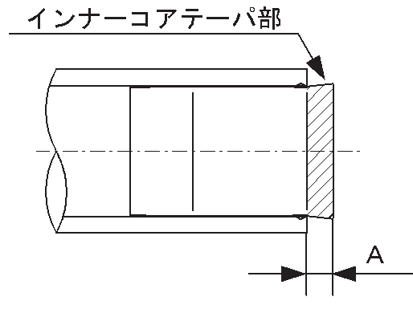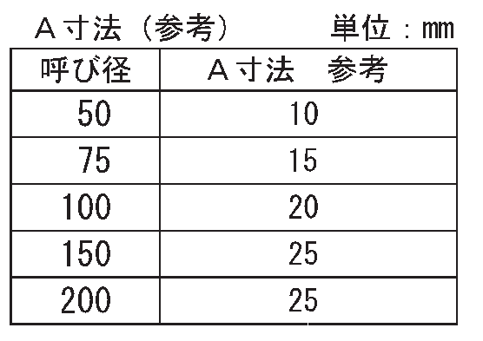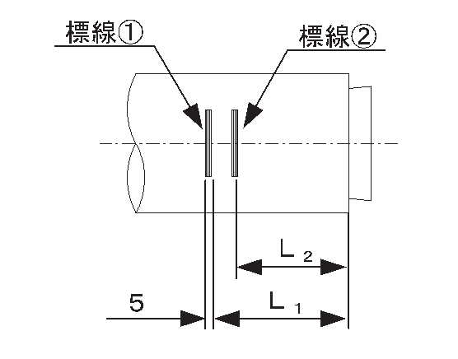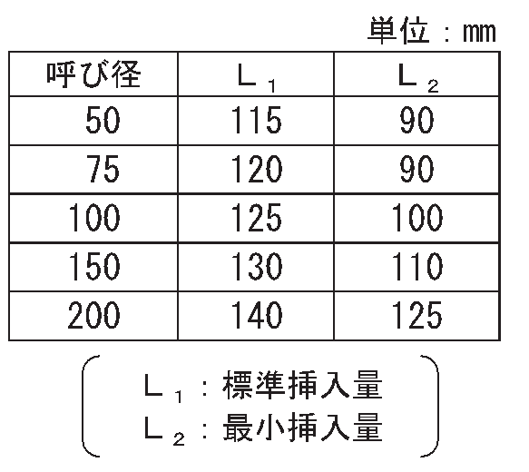
＜管挿入＞ ＜ｽﾍﾟｰｻ取外し＞ ＜押輪と本体のメタルタッチ＞
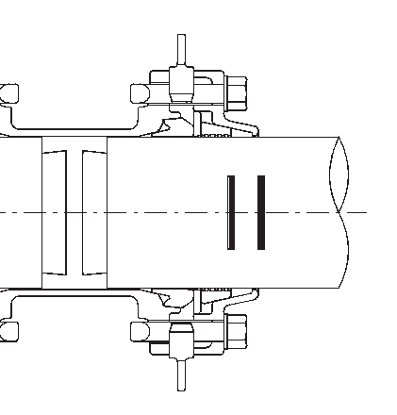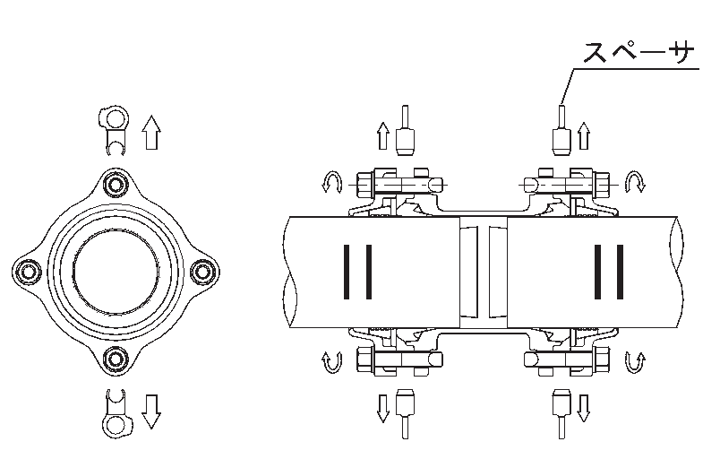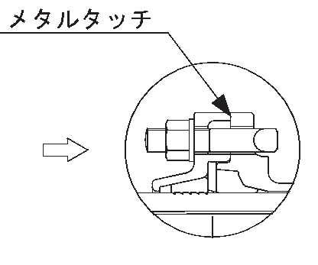
L1まで
- ②
・管切断は、管軸に対し直角になるよう行い、切断線を全周記入して、所定の器具で切断する。
・管の清掃は、管端のバリを除去し、管端から20㎝以上の内外面を全周にわたり実施。（砂、油除去）
・ｲﾝﾅｰｺｱが入りにくい場合は、直接ハンマ等でたたかず、角材を当て、ﾌﾟﾗｽﾁｯｸﾊﾝﾏで軽くたたいて挿入。
・滑剤は、継手受け口のゴム内面に塗布し、水道用を使用する。
・ｽﾍﾟｰｻ取外しが困難な場合は、ナットを手又はスパナ等で少し緩める。
・T頭ﾎﾞﾙﾄ・ﾅｯﾄを押輪と継手本体がメタルタッチするまで締付ける。

注）１つの材料で継手管理は、２か所実施する。
継手番号 | 口径 | 切断線記入 | 管の  切断・清掃 | ｲﾝﾅｰｺｱ  取付け | 標線  記入 | 滑剤  塗布 | 管挿入  （L1まで） | ｽﾍﾟｰｻ取外し  ・締付 | ﾒﾀﾙﾀｯﾁ  押輪と本体

水道管継手管理表 変換ソケット（ＨＰＰ×ＰＥＰ）継手部
工事名 |  | 工事場所 | 豊田市
請負者 |  | 継手管理  路線名
現場代理人 |  | 測 定 者
＜部品の確認＞
注）
・φ50mmのみＨＰＰ側の部品は青色、若しくは青色の塗装が施されている。ただし、インコアはＰＥＰ側と明確に形状で識別できるため、端面の青色塗装はない。
・ガードプレートは継手の接合に使用しないため、接続前に取外すこと。
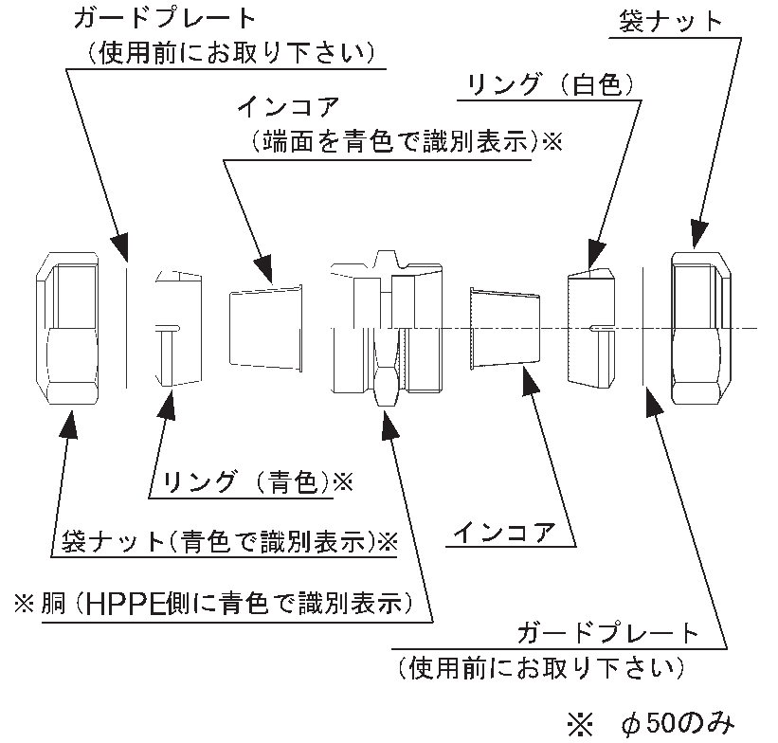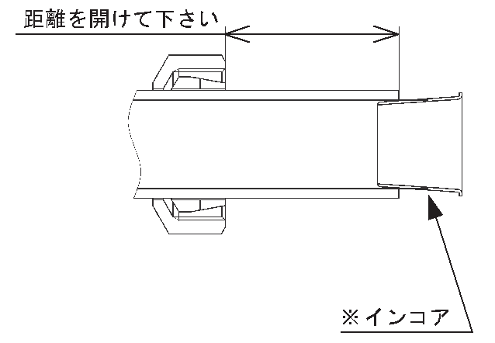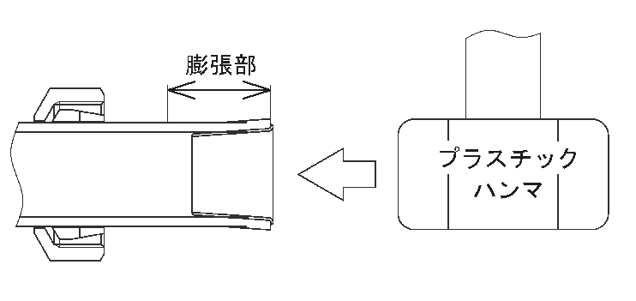
＜インコア打ち込み＞
単位：Ｎ・ｍ

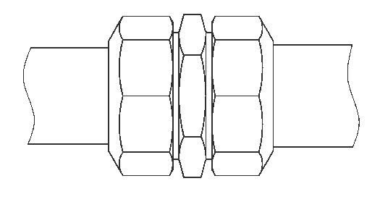
呼び径 | 標準締付トルク
３０～４０ | １２０
５０ | １５０

注）１つの材料で継手管理は、２か所実施する。
口径 | 継手番号 | 部材確認 | 管端面  （切断面） | 管清掃 | ｶﾞｰﾄﾞﾌﾟﾚｰﾄ  取外し | 袋ﾅｯﾄ・  ﾘﾝｸﾞ挿入 | ｲﾝｺｱ  挿入 | 胴接続  ・締付 | 備考

水道管継手管理表 ポリエチレン管ワンタッチ継手部
工事名 |  | 工事場所 | 豊田市
請負者 |  | 継手管理  路線名
現場代理人 |  | 測 定 者
・工種の欄は、本管、排水設備、給水、仮設などを記載する。
・管端面は、できる限り直角となっているか、問題なければ〇とし、問題があれば再切断する。
・標線位置は、メーカーごとに異なるが、継手の目安線を用いて全周記入する。
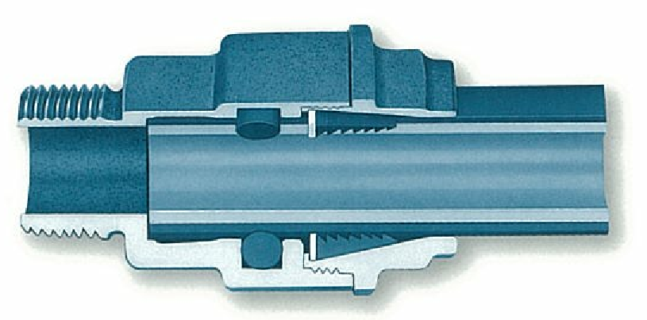
標線は管色に対し、分かり易い白色とすること
・インコアの有無は、メーカーにより異なるが、有る場合に管理し、無い場合は「―」と記入する。
・滑剤は、インコア挿入により不要となる場合があるので、その場合は「―」と記入する。

工種 | 継手番号 | 口径 | 管端面  （切断面） | 管端  面取り・清掃 | 標線  記入 | インコア  挿入 | 滑剤塗布 | 挿入  （標線まで） | 備 考

ＨＰＰ通水試験記録
試験日 年 月 日
工事名 |  | 測定場所
請負者 |  | 管 径  試験延長 | ＨＰＰ φ ㎜  Ｌ＝ ｍ
現場代理人 |  | 測 定 者

１ 通水は最後のＥＦ接合終了後、最低１時間以上経過してから行う。
２ 通水は消火栓などを開いて、管内の空気を除去しながら行う。満水になったら試験区間の弁を閉じ、消火栓などに取り付けた水圧計により圧力低下の有無を確認する。
３ 水圧試験は、管内空気や管膨張の影響により漏水がない場合でも初期水圧値が低下するため、最大５００ｍ以内で実施する。

試 験 内 容 | 実 測 値 |  | 備 考
- 管路の水圧を ０.７５MPaに上昇  させる。 | 時 間 | ：
２．５分間放置し、水圧を測定する。 | 水 圧 | MPa
３．水圧を ０.７５MPaまで再加圧する。 | 時 間 | ：
４．再加圧後、すぐに０.５MPaまで減圧  する。（そのまま１時間放置） | 時 間 | ：
５．放置してから、１時間後の水圧を測定  する。  ０.４MPa以上の場合は合格 | 時 間 | ： | 判定  合 ・ 否
５．放置してから、１時間後の水圧を測定  する。  ０.４MPa以上の場合は合格 | 水 圧 | MPa | 判定  合 ・ 否
６．水圧が０.４MPa未満の場合は、放置し  てから、２４時間後の水圧を測定する。  ０.３MPa以上の場合は合格 | 測定日 | 月 日 | 判定  合 ・ 否
６．水圧が０.４MPa未満の場合は、放置し  てから、２４時間後の水圧を測定する。  ０.３MPa以上の場合は合格 | 時 間 | ： | 判定  合 ・ 否
６．水圧が０.４MPa未満の場合は、放置し  てから、２４時間後の水圧を測定する。  ０.３MPa以上の場合は合格 | 水 圧 | MPa | 判定  合 ・ 否

不合格の場合は原因を調査し、修繕後に再試験を実施する。
原 因

修繕内容

鋳鉄管腐食度調査票
豊田市事業管理者 様
工事名 |  |  |  | 路線名称
調査場所 | 豊田市 町 |  |  | 調査年月日 |  | 年 月 日
請負者 |  |  |  | 測定者
管の履歴 | ・口径 ㎜ ・布設年度 年〔布設後 年経過〕
調 査 項 目 |  | 判 定 値 | 判 定 区 分
埋設状況 | 土 質 |  | １、入替土（山砂、改良土）２、在来土  ３、粘性土、有機質土、腐植土
埋設状況 | 土の状態 |  | １、比較的乾燥 ２、湿っている  ３、地下水、湧水がある
外面の腐食 | 管 頂 |  | ㎜ |  | １、ほとんど無し  ２、腐食が始まりかけている  ３、腐食が進行している（対策を要す）  ※３の場合のみ腐植深度を測定
外面の腐食 | 管 底 |  | ㎜
外面の腐食 | 管北〔東〕 |  | ㎜
外面の腐食 | 管南〔西〕 |  | ㎜
内面の状態 | 管 頂 |  | １、ほぼ良好  ２、一部にサビこぶの発生有り  ３、サビこぶによる断面阻害が大
内面の状態 | 管 底
内面の状態 | 管北〔東〕
内面の状態 | 管南〔西〕
ボルト・  ナット | 管 頂 |  | １、ほぼ正常  ２、腐食が始まっているが、所定の形状  ３、腐食が激しく、肉厚が減少している
ボルト・  ナット | 管 底
ボルト・  ナット | 管北〔東〕
ボルト・  ナット | 管南〔西〕
位 置 図
状 況 写 真
１ 外面の腐食

２ 内面の腐食

３ ボルト・ナットの腐食

出来形管理様式例（様式１－３ 測定結果一覧表）
その他の様式を使用する場合は、愛知県建設局の土木工事現場必携を参照のこと。

品質管理様式例（様式33－2 合材の敷均し温度測定）
その他の様式を使用する場合は、愛知県建設局の土木工事現場必携を参照のこと。

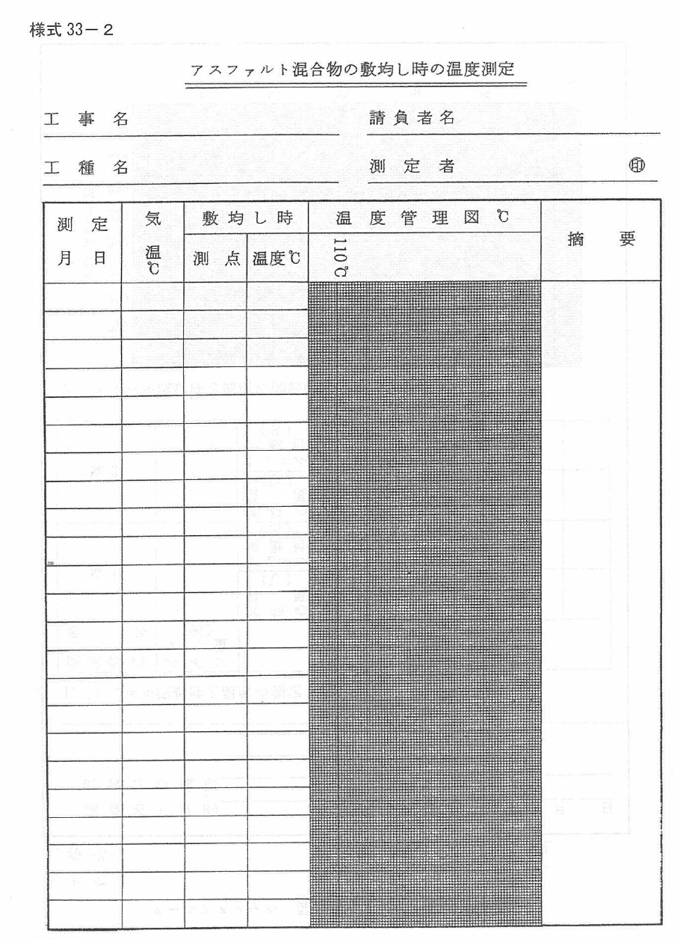

高中圧ガス管のサンドブラスト対策 参考資料（2-1-5関係、3-1-5の7関係）

